Vedecko-výskumní a nepedagogickí zamestnanci MTF STU

Základné osobné údaje

Pohlavie
 | abs | rel
žena | 93 | 75.61 %
muž | 30 | 24.39 %
Spolu | 123 | 100.00 %
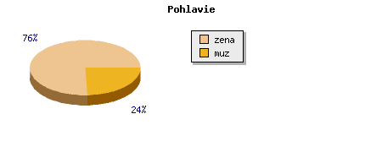

Vek
 | abs | rel
do 30 rokov | 17 | 13.82 %
do 40 rokov | 17 | 13.82 %
do 50 rokov | 24 | 19.51 %
do 60 rokov | 51 | 41.46 %
nad 60 rokov | 13 | 10.57 %
neodpovedalo | 1 | 0.81 %
Spolu | 123 | 100.00 %
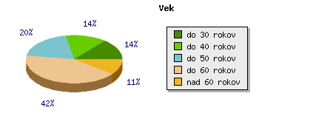

Ako dlho pôsobíte v organizácii?
 | abs | rel
do 1 roka | 9 | 7.32 %
do 5 rokov | 42 | 34.15 %
do 10 rokov | 30 | 24.39 %
od 10 do 20 rokov | 26 | 21.14 %
viac ako 20 rokov | 14 | 11.38 %
neodpovedalo | 2 | 1.63 %
Spolu | 123 | 100.00 %
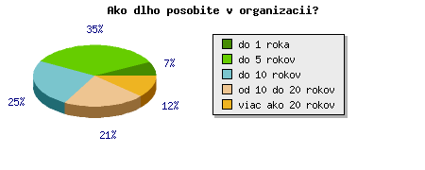

Pozícia
 | abs | rel
pedagogický pracovník | 0 | 0.00 %
nepedagogický pracovník | 113 | 91.87 %
vedeckovýskumný pracovník | 10 | 8.13 %
Spolu | 123 | 100.00 %
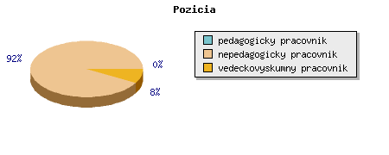

Uveďte ústav alebo odbor, na ktorom pracujete
 | abs | rel
Ústav inžinierskej pedagogiky a humanitných vied | 1 | 0.81 %
Ústav aplikovanej informatiky, automatizácie a matematiky | 1 | 0.81 %
Ústav bezpečnostného a environmentálneho inžinierstva | 4 | 3.25 %
Ústav výrobných systémov a aplikovanej mechaniky | 2 | 1.63 %
Ústav výrobných technológií | 5 | 4.07 %
Ústav materiálov | 2 | 1.63 %
Ústav priemyselného inžinierstva, manažmentu a kvality | 0 | 0.00 %
Odbor ekonomických a správnych činnosti | 16 | 13.01 %
Odbor akademických činností | 11 | 8.94 %
Odbor poznatkového manažmentu | 12 | 9.76 %
Odbor komunikačných a informačných systémov | 8 | 6.50 %
Personálne a organizačné oddelenie | 9 | 7.32 %
Centrum transferu technológií | 4 | 3.25 %
neodpovedalo | 48 | 39.02 %
Spolu | 123 | 100.00 %

Informovanosť a komunikácia

Je vám známe poslanie fakulty?
 | abs | rel
áno | 84 | 68.29 %
skôr áno | 28 | 22.76 %
neviem sa vyjadriť | 5 | 4.07 %
skôr nie | 2 | 1.63 %
nie | 0 | 0.00 %
neodpovedalo | 4 | 3.25 %
Spolu | 123 | 100.00 %
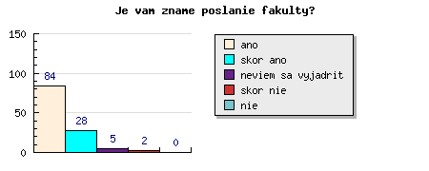

Ste spokojná/ý s možnosťou zapájania sa do naplnenia poslania fakulty?
 | abs | rel
áno | 32 | 26.02 %
skôr áno | 36 | 29.27 %
neviem sa vyjadriť | 37 | 30.08 %
skôr nie | 12 | 9.76 %
nie | 2 | 1.63 %
neodpovedalo | 4 | 3.25 %
Spolu | 123 | 100.00 %
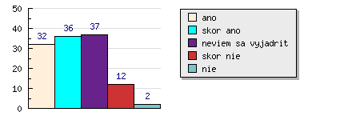

Ste spokojná/ý s celkovým imidžom fakulty?
 | abs | rel
áno | 33 | 26.83 %
skôr áno | 51 | 41.46 %
neviem sa vyjadriť | 14 | 11.38 %
skôr nie | 13 | 10.57 %
nie | 8 | 6.50 %
neodpovedalo | 4 | 3.25 %
Spolu | 123 | 100.00 %
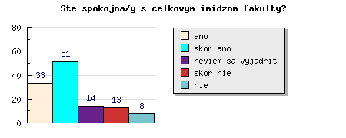

Ste spokojná/ý s úrovňou komunikácie manažmentu fakulty?
 | abs | rel
áno | 31 | 25.20 %
skôr áno | 33 | 26.83 %
neviem sa vyjadriť | 27 | 21.95 %
skôr nie | 16 | 13.01 %
nie | 12 | 9.76 %
neodpovedalo | 4 | 3.25 %
Spolu | 123 | 100.00 %
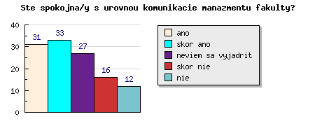

Máte dostatok informácií o dianí na fakulte?
 | abs | rel
áno | 35 | 28.46 %
skôr áno | 37 | 30.08 %
neviem sa vyjadriť | 11 | 8.94 %
skôr nie | 22 | 17.89 %
nie | 15 | 12.20 %
neodpovedalo | 3 | 2.44 %
Spolu | 123 | 100.00 %
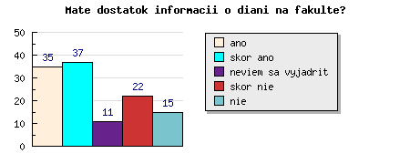

Ste dostatočne informovaná/ý o tom, na koho sa obrátiť, v prípade potreby získania informácie o poskytovaní služieb v rámci fakulty?
 | abs | rel
áno | 47 | 38.21 %
skôr áno | 32 | 26.02 %
neviem sa vyjadriť | 12 | 9.76 %
skôr nie | 20 | 16.26 %
nie | 9 | 7.32 %
neodpovedalo | 3 | 2.44 %
Spolu | 123 | 100.00 %
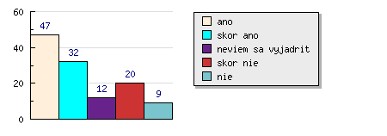

Prebieha na Vašom pracovisku pravidelné vyhodnotenie činnosti útvaru za dané obdobie (napr. semester, akad. rok, kalendárny rok)?
 | abs | rel
áno | 43 | 34.96 %
skôr áno | 18 | 14.63 %
neviem sa vyjadriť | 12 | 9.76 %
skôr nie | 14 | 11.38 %
nie | 30 | 24.39 %
neodpovedalo | 6 | 4.88 %
Spolu | 123 | 100.00 %
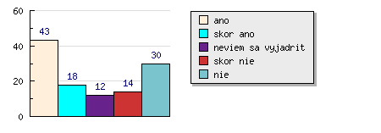

Považujete atmosféru na fakulte za otvorenú a priateľskú?
 | abs | rel
áno | 16 | 13.01 %
skôr áno | 40 | 32.52 %
neviem sa vyjadriť | 29 | 23.58 %
skôr nie | 27 | 21.95 %
nie | 8 | 6.50 %
neodpovedalo | 3 | 2.44 %
Spolu | 123 | 100.00 %
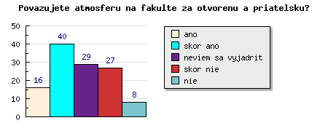

Ste spokojná/ý s celkovou úrovňou komunikácie nadriadený - podriadený na fakulte?
 | abs | rel
áno | 34 | 27.64 %
skôr áno | 41 | 33.33 %
neviem sa vyjadriť | 16 | 13.01 %
skôr nie | 17 | 13.82 %
nie | 12 | 9.76 %
neodpovedalo | 3 | 2.44 %
Spolu | 123 | 100.00 %
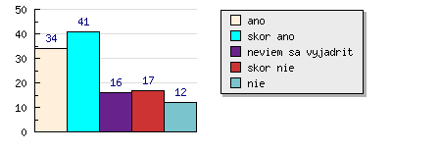

Aká je úroveň komunikácie medzi zamestnancami fakulty?
 | abs | rel
nedostatočná | 8 | 6.50 %
dostatočná | 30 | 24.39 %
dobrá | 71 | 57.72 %
veľmi dobrá | 10 | 8.13 %
výborná | 0 | 0.00 %
neodpovedalo | 4 | 3.25 %
Spolu | 123 | 100.00 %
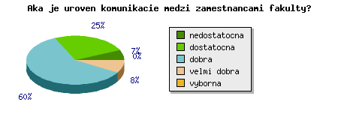

Z akého zdroja získavate najviac informácií o dianí na fakulte?
 | abs | rel
web stránka fakulty | 73 | 59.35 %
porady | 26 | 21.14 %
priama komunikácia s nadriadeným | 57 | 46.34 %
univerzitný časopis | 9 | 7.32 %
iné (uveďte aké) | 4 | 3.25 %
Spolu | 169 | 137.40 %
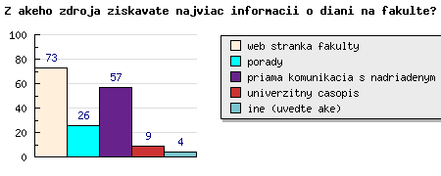

- (jpp)jedna pani povedala
- nepotrebujem
- JPP

Do akej miery ste informovaná/ý o implementácii manažérstva kvality (modelu CAF) na fakulte?
 | abs | rel
nie som informovaný | 35 | 28.46 %
mám minimálne informácie | 30 | 24.39 %
už som niečo počul/a | 36 | 29.27 %
mám dostatočné informácie | 12 | 9.76 %
mám výborné informácie | 2 | 1.63 %
neodpovedalo | 8 | 6.50 %
Spolu | 123 | 100.00 %
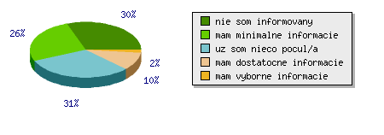

Aké sú Vaše očakávania od implementácie systému manažérstva kvality?
 | abs | rel
vyššia kvalita poskytovaných služieb | 45 | 36.59 %
zvyšovanie výkonnosti a efektívnosti organizácie | 29 | 23.58 %
vyššia spokojnosť študentov | 12 | 9.76 %
väčší záujem študentov o štúdium na MTF STU | 11 | 8.94 %
vybudovanie dobrého mena školy | 40 | 32.52 %
zvýšenie kultúry organizácie | 13 | 10.57 %
lepšie uplatnenie študentov na trhu práce | 13 | 10.57 %
Spolu | 163 | 132.52 %
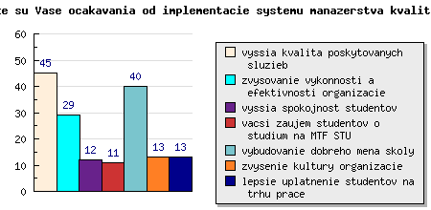

Ste spokojná/ý s manažmentom fakulty ako riadi organizáciu?
 | abs | rel
áno | 24 | 19.51 %
skôr áno | 42 | 34.15 %
neviem sa vyjadriť | 41 | 33.33 %
skôr nie | 9 | 7.32 %
nie | 2 | 1.63 %
neodpovedalo | 5 | 4.07 %
Spolu | 123 | 100.00 %
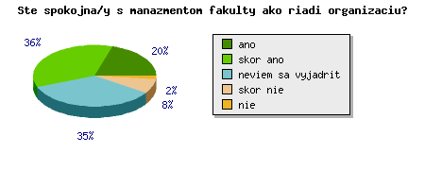

Spokojnosť a motivácia

Ste spokojná/ý s úrovňou napĺňania jednotlivých pracovných motívov na fakulte?

mzda, finančná odmena
 | abs | rel
áno | 6 | 4.88 %
skôr áno | 33 | 26.83 %
neviem sa vyjadriť | 15 | 12.20 %
skôr nie | 40 | 32.52 %
nie | 24 | 19.51 %
neodpovedalo | 5 | 4.07 %
Spolu | 123 | 100.00 %
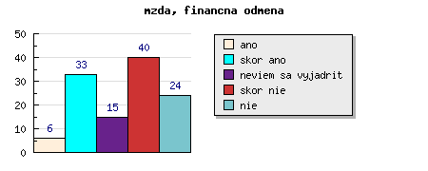

zaujímavá práca
 | abs | rel
áno | 34 | 27.64 %
skôr áno | 44 | 35.77 %
neviem sa vyjadriť | 19 | 15.45 %
skôr nie | 7 | 5.69 %
nie | 8 | 6.50 %
neodpovedalo | 11 | 8.94 %
Spolu | 123 | 100.00 %
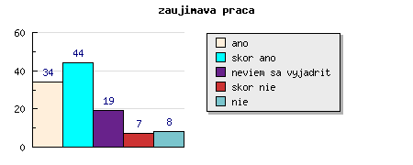

možnosť postupu
 | abs | rel
áno | 7 | 5.69 %
skôr áno | 21 | 17.07 %
neviem sa vyjadriť | 38 | 30.89 %
skôr nie | 17 | 13.82 %
nie | 24 | 19.51 %
neodpovedalo | 16 | 13.01 %
Spolu | 123 | 100.00 %
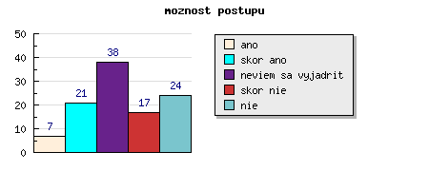

dobrá atmosféra na pracovisku
 | abs | rel
áno | 43 | 34.96 %
skôr áno | 46 | 37.40 %
neviem sa vyjadriť | 12 | 9.76 %
skôr nie | 11 | 8.94 %
nie | 5 | 4.07 %
neodpovedalo | 6 | 4.88 %
Spolu | 123 | 100.00 %
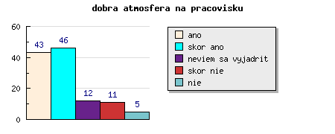

vyššie právomoci
 | abs | rel
áno | 8 | 6.50 %
skôr áno | 17 | 13.82 %
neviem sa vyjadriť | 50 | 40.65 %
skôr nie | 16 | 13.01 %
nie | 16 | 13.01 %
neodpovedalo | 16 | 13.01 %
Spolu | 123 | 100.00 %
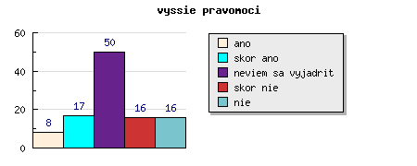

zapojenie sa do rozhodovacích procesov
 | abs | rel
áno | 7 | 5.69 %
skôr áno | 16 | 13.01 %
neviem sa vyjadriť | 44 | 35.77 %
skôr nie | 17 | 13.82 %
nie | 25 | 20.33 %
neodpovedalo | 14 | 11.38 %
Spolu | 123 | 100.00 %
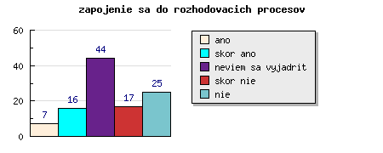

stálosť a istota práce
 | abs | rel
áno | 43 | 34.96 %
skôr áno | 45 | 36.59 %
neviem sa vyjadriť | 15 | 12.20 %
skôr nie | 3 | 2.44 %
nie | 6 | 4.88 %
neodpovedalo | 11 | 8.94 %
Spolu | 123 | 100.00 %
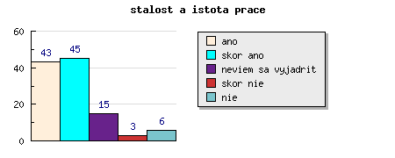

dobrí kolegovia (spolupracovníci)
 | abs | rel
áno | 52 | 42.28 %
skôr áno | 48 | 39.02 %
neviem sa vyjadriť | 7 | 5.69 %
skôr nie | 3 | 2.44 %
nie | 4 | 3.25 %
neodpovedalo | 9 | 7.32 %
Spolu | 123 | 100.00 %
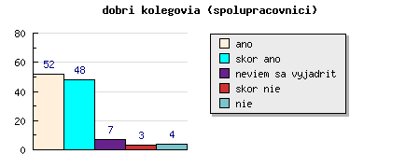

zvyšovanie kvalifikácie
 | abs | rel
áno | 18 | 14.63 %
skôr áno | 31 | 25.20 %
neviem sa vyjadriť | 29 | 23.58 %
skôr nie | 8 | 6.50 %
nie | 22 | 17.89 %
neodpovedalo | 15 | 12.20 %
Spolu | 123 | 100.00 %
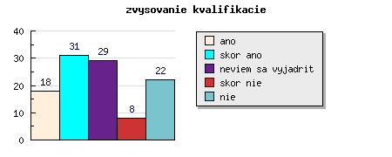

pochvala za účasti ostatných zamestnancov
 | abs | rel
áno | 15 | 12.20 %
skôr áno | 22 | 17.89 %
neviem sa vyjadriť | 35 | 28.46 %
skôr nie | 23 | 18.70 %
nie | 13 | 10.57 %
neodpovedalo | 15 | 12.20 %
Spolu | 123 | 100.00 %
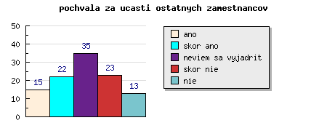

dobrý sociálny program
 | abs | rel
áno | 18 | 14.63 %
skôr áno | 31 | 25.20 %
neviem sa vyjadriť | 31 | 25.20 %
skôr nie | 14 | 11.38 %
nie | 14 | 11.38 %
neodpovedalo | 15 | 12.20 %
Spolu | 123 | 100.00 %
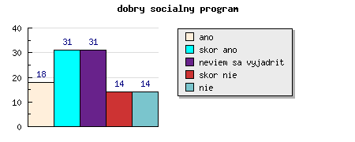

iné
- Na každom pracovisku v okolí zamestnanci dostávajú bonus v hodnote 33 Eur za mesiac, keď nie sú PN.

Ste spokojná/ý s úrovňou uvedených foriem odmeňovania?

Morálne
 | abs | rel
áno | 10 | 8.13 %
skôr áno | 37 | 30.08 %
neviem sa vyjadriť | 28 | 22.76 %
skôr nie | 22 | 17.89 %
nie | 22 | 17.89 %
neodpovedalo | 4 | 3.25 %
Spolu | 123 | 100.00 %
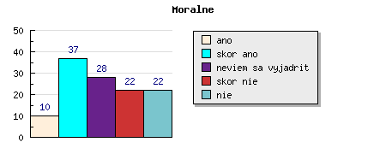

Finančné
 | abs | rel
áno | 5 | 4.07 %
skôr áno | 37 | 30.08 %
neviem sa vyjadriť | 20 | 16.26 %
skôr nie | 28 | 22.76 %
nie | 28 | 22.76 %
neodpovedalo | 5 | 4.07 %
Spolu | 123 | 100.00 %
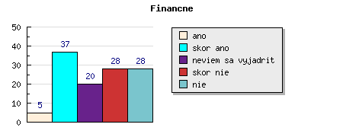

Máte zabezpečené primerané pracovné podmienky v nasledovných vybraných ukazovateľoch?

Vybavenie pracoviska
 | abs | rel
áno | 33 | 26.83 %
skôr áno | 47 | 38.21 %
neviem sa vyjadriť | 5 | 4.07 %
skôr nie | 24 | 19.51 %
nie | 12 | 9.76 %
neodpovedalo | 2 | 1.63 %
Spolu | 123 | 100.00 %
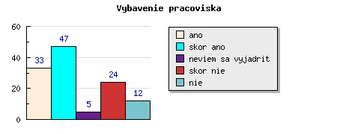

Sociálne zariadenia
 | abs | rel
áno | 40 | 32.52 %
skôr áno | 32 | 26.02 %
neviem sa vyjadriť | 7 | 5.69 %
skôr nie | 21 | 17.07 %
nie | 21 | 17.07 %
neodpovedalo | 2 | 1.63 %
Spolu | 123 | 100.00 %
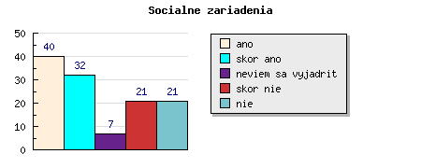

Stravovanie
 | abs | rel
áno | 51 | 41.46 %
skôr áno | 30 | 24.39 %
neviem sa vyjadriť | 10 | 8.13 %
skôr nie | 20 | 16.26 %
nie | 10 | 8.13 %
neodpovedalo | 2 | 1.63 %
Spolu | 123 | 100.00 %
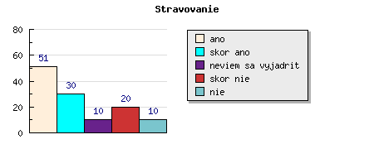

Pružný pracovný čas
 | abs | rel
áno | 63 | 51.22 %
skôr áno | 25 | 20.33 %
neviem sa vyjadriť | 8 | 6.50 %
skôr nie | 11 | 8.94 %
nie | 11 | 8.94 %
neodpovedalo | 5 | 4.07 %
Spolu | 123 | 100.00 %
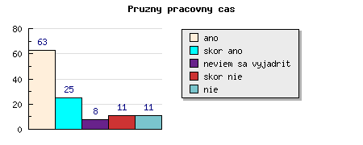

Prístup k informačným technológiám
 | abs | rel
áno | 51 | 41.46 %
skôr áno | 25 | 20.33 %
neviem sa vyjadriť | 21 | 17.07 %
skôr nie | 6 | 4.88 %
nie | 12 | 9.76 %
neodpovedalo | 8 | 6.50 %
Spolu | 123 | 100.00 %
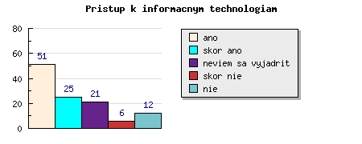

Dôstojné miestnosti na konzultácie so študentmi (vyplnia len pedagogickí pracovníci)
 | abs | rel
áno | 9 | 7.32 %
skôr áno | 9 | 7.32 %
neviem sa vyjadriť | 62 | 50.41 %
skôr nie | 3 | 2.44 %
nie | 3 | 2.44 %
neodpovedalo | 37 | 30.08 %
Spolu | 123 | 100.00 %
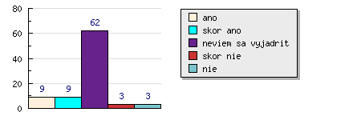

Ste spokojná/ý s uvedenými benefitmi ponúkanými zamestnávateľom?

Mimopracovný čas (plaváreň, telocvičňa, tenisové kurty, atď)
 | abs | rel
áno | 42 | 34.15 %
skôr áno | 31 | 25.20 %
neviem sa vyjadriť | 18 | 14.63 %
skôr nie | 16 | 13.01 %
nie | 12 | 9.76 %
neodpovedalo | 4 | 3.25 %
Spolu | 123 | 100.00 %
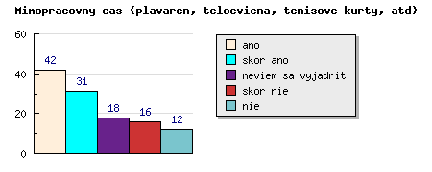

Kvalita stravovania
 | abs | rel
áno | 31 | 25.20 %
skôr áno | 25 | 20.33 %
neviem sa vyjadriť | 19 | 15.45 %
skôr nie | 31 | 25.20 %
nie | 15 | 12.20 %
neodpovedalo | 2 | 1.63 %
Spolu | 123 | 100.00 %
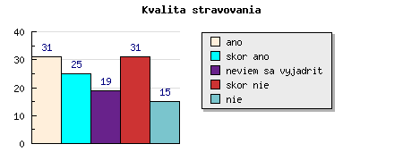

Ponuka a sortiment v školských bufetoch
 | abs | rel
áno | 30 | 24.39 %
skôr áno | 36 | 29.27 %
neviem sa vyjadriť | 14 | 11.38 %
skôr nie | 22 | 17.89 %
nie | 14 | 11.38 %
neodpovedalo | 7 | 5.69 %
Spolu | 123 | 100.00 %
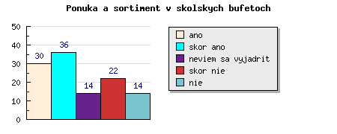

Školenia a kurzy (jazykové, počítačová gramotnosť,...)
 | abs | rel
áno | 25 | 20.33 %
skôr áno | 36 | 29.27 %
neviem sa vyjadriť | 33 | 26.83 %
skôr nie | 8 | 6.50 %
nie | 7 | 5.69 %
neodpovedalo | 14 | 11.38 %
Spolu | 123 | 100.00 %
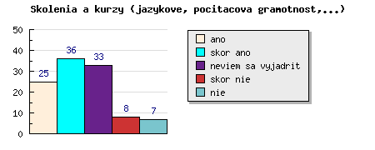

Ste spokojná/ý, ako sa na fakulte pristupuje k osobným problémom zamestnancov?
 | abs | rel
áno | 15 | 12.20 %
skôr áno | 34 | 27.64 %
neviem sa vyjadriť | 42 | 34.15 %
skôr nie | 15 | 12.20 %
nie | 17 | 13.82 %
Spolu | 123 | 100.00 %
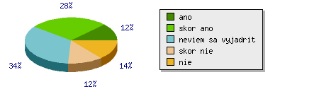

Ste spokojná/ý, ako sa na fakulte pristupuje k zmenám a modernizácii?
 | abs | rel
áno | 28 | 22.76 %
skôr áno | 48 | 39.02 %
neviem sa vyjadriť | 26 | 21.14 %
skôr nie | 10 | 8.13 %
nie | 7 | 5.69 %
neodpovedalo | 4 | 3.25 %
Spolu | 123 | 100.00 %
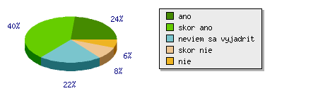

Uplatňuje sa, podľa Vášho názoru, na fakulte jednotný systémový prístup k odbornému rastu zamestnancov a ich profesijnej kariéry?
 | abs | rel
áno | 10 | 8.13 %
skôr áno | 22 | 17.89 %
neviem sa vyjadriť | 64 | 52.03 %
skôr nie | 15 | 12.20 %
nie | 5 | 4.07 %
neodpovedalo | 7 | 5.69 %
Spolu | 123 | 100.00 %
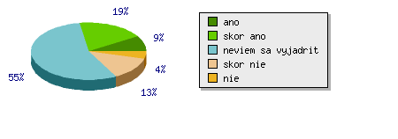

Podporuje fakulta rozvoj Vašej osobnosti ďalším vzdelávaním?
 | abs | rel
áno | 19 | 15.45 %
skôr áno | 23 | 18.70 %
neviem sa vyjadriť | 38 | 30.89 %
skôr nie | 11 | 8.94 %
nie | 24 | 19.51 %
neodpovedalo | 8 | 6.50 %
Spolu | 123 | 100.00 %
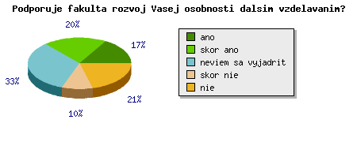

Ste spokojná/ý, ako sa na fakulte vytvárajú podmienky pre vonkajšie mobility pracovníkov? (Určite mieru podpory)

Riešenie medzinárodných projektov
 | abs | rel
áno | 17 | 13.82 %
skôr áno | 14 | 11.38 %
neviem sa vyjadriť | 72 | 58.54 %
skôr nie | 2 | 1.63 %
nie | 4 | 3.25 %
neodpovedalo | 14 | 11.38 %
Spolu | 123 | 100.00 %
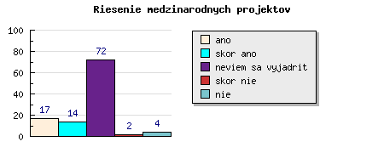

Vysielanie zamestnancov na zahraničné služobné cesty
 | abs | rel
áno | 16 | 13.01 %
skôr áno | 13 | 10.57 %
neviem sa vyjadriť | 70 | 56.91 %
skôr nie | 4 | 3.25 %
nie | 4 | 3.25 %
neodpovedalo | 16 | 13.01 %
Spolu | 123 | 100.00 %
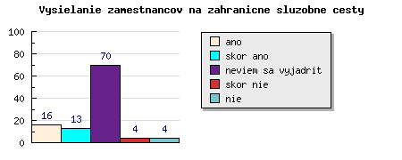

Prijímanie zahraničných hostí
 | abs | rel
áno | 22 | 17.89 %
skôr áno | 17 | 13.82 %
neviem sa vyjadriť | 63 | 51.22 %
skôr nie | 2 | 1.63 %
nie | 3 | 2.44 %
neodpovedalo | 16 | 13.01 %
Spolu | 123 | 100.00 %
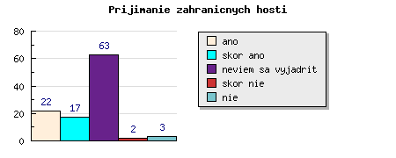

Ak by ste chceli zmeniť svoje terajšie pracovisko za iné, ktoré dôvody by ste pri tom brali do úvahy?
 | abs | rel
lepšie finančné ohodnotenie | 94 | 76.42 %
výhodnejšie pre rodinu | 4 | 3.25 %
lepší spolupracovníci | 8 | 6.50 %
lepšie sociálne benefity | 20 | 16.26 %
významnejšia práca z hľadiska svojho postu | 26 | 21.14 %
stálejšia a istejšia práca | 9 | 7.32 %
lepšia organizácia práce a pracoviska | 16 | 13.01 %
iné | 14 | 11.38 %
Spolu | 191 | 155.28 %
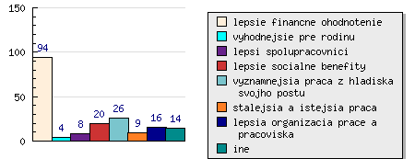

Iné:
- možnosť zakúpenia stravných lístkov pre tých, ktorí sa nechcú z nejakých dôvodov stravovať v jedálni
- nemám záujem meniť pracovisko
- Nechystam sa zmeniť svoje pracovisko.
- sloboda vedeckeho badania, ustretovost, lepsia vybavenost
- Nemám dôvod zmeniť pracovisko /práca ma zaujíma a napĺňa, nie je stereotypná i keď niekedy je stresová/ ale proti zvýšeniu finančného ohodnotenia nemám námietky.
- v podstate som spokojná, vôbec nerozmýšľam o zmene pracoviska
- nechcem meniť
- Veľké upratovanie nemáme ohodnotenie, ani za pranie záclon.

Akú formu schránky nápadov pre zamestnancov by ste uvítali?
 | abs | rel
elektronický formulár na webe fakulty | 35 | 28.46 %
schránka na námety v priestoroch fakulty | 71 | 57.72 %
iné | 5 | 4.07 %
neodpovedalo | 12 | 9.76 %
Spolu | 123 | 100.00 %
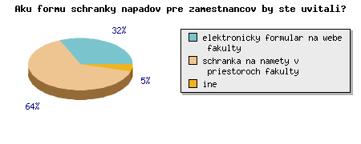

Iné:
- priama konzultácia na pravidelných stretnutiach s dekanom fakulty
- Stretnutia s pánom dekanom a schránky nápadov ako je tu uvedené by som nahradila vzájomnou komunikáciou - konverzáciou s pánom dekanom.
- Schránka: a to z toho dôvodu, aby sa mali možnosť vyjadriť aj zamestnanci, ktorí nemajú možnosť /alebo nevedia/ využiť elektronickú formu
- písomnou

Akú možnosť hodnotenia priamych nadriadených preferujete?
 | abs | rel
anonymný elektronický formulár na webe fakulty | 35 | 28.46 %
anonymný blackbox na webe fakulty | 12 | 9.76 %
papierový dotazník | 62 | 50.41 %
iné | 5 | 4.07 %
neodpovedalo | 9 | 7.32 %
Spolu | 123 | 100.00 %
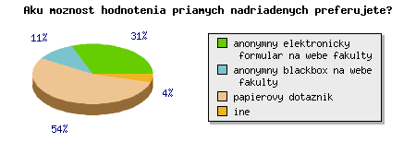

Iné:
- nikdy som nehodnotil nadriadeného, ani nebudem
- osobne
- Poprosil by som viac anonymity ako je v tomto dotazniku, nie ze treba vypisat aku poziciu zastávam a ake som pohlavie, ked som na tejto pozicii jedyni muž na ústave.
- Nadriadených by mali hodnotiť ich nadriadení.

Je na fakulte uplatňovaná rovnosť príležitostí, čo sa týka pohlavia, veku, etnického pôvodu, sociálnej orientácie, náboženstva, hendikepu?

Pohlavie
 | abs | rel
áno | 56 | 45.53 %
skôr áno | 28 | 22.76 %
neviem sa vyjadriť | 27 | 21.95 %
skôr nie | 6 | 4.88 %
nie | 1 | 0.81 %
neodpovedalo | 5 | 4.07 %
Spolu | 123 | 100.00 %
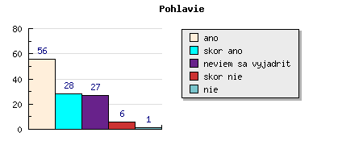

Vek
 | abs | rel
áno | 50 | 40.65 %
skôr áno | 26 | 21.14 %
neviem sa vyjadriť | 31 | 25.20 %
skôr nie | 6 | 4.88 %
nie | 0 | 0.00 %
neodpovedalo | 10 | 8.13 %
Spolu | 123 | 100.00 %
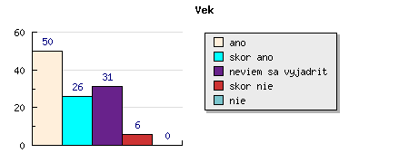

Etnický pôvod
 | abs | rel
áno | 52 | 42.28 %
skôr áno | 21 | 17.07 %
neviem sa vyjadriť | 37 | 30.08 %
skôr nie | 0 | 0.00 %
nie | 2 | 1.63 %
neodpovedalo | 11 | 8.94 %
Spolu | 123 | 100.00 %
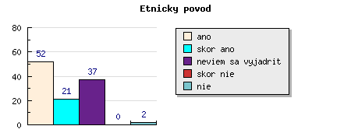

Sexuálna orientácia
 | abs | rel
áno | 46 | 37.40 %
skôr áno | 16 | 13.01 %
neviem sa vyjadriť | 47 | 38.21 %
skôr nie | 1 | 0.81 %
nie | 2 | 1.63 %
neodpovedalo | 11 | 8.94 %
Spolu | 123 | 100.00 %
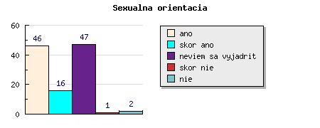

Náboženstvo
 | abs | rel
áno | 51 | 41.46 %
skôr áno | 20 | 16.26 %
neviem sa vyjadriť | 39 | 31.71 %
skôr nie | 0 | 0.00 %
nie | 2 | 1.63 %
neodpovedalo | 11 | 8.94 %
Spolu | 123 | 100.00 %
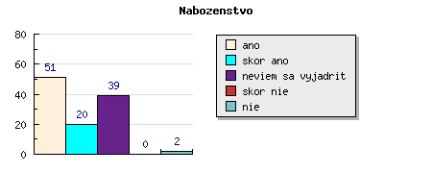

Hendikep
 | abs | rel
áno | 46 | 37.40 %
skôr áno | 18 | 14.63 %
neviem sa vyjadriť | 45 | 36.59 %
skôr nie | 1 | 0.81 %
nie | 1 | 0.81 %
neodpovedalo | 12 | 9.76 %
Spolu | 123 | 100.00 %
